**29 Анимация**

Задание 1. Создать анимацию cсекундной стрелки.

Листинг программы:

public partial class Form1 : Form

{ private int x1, y1, x2,y2, r; private double a;

private void timer1_Tick(object sender, EventArgs e)

{ a += 0.1; x2 = x1 + (int)(r * Math.Cos(a));

y2 = y1 + (int)(r * Math.Sin(a)); Invalidate(); }

private Pen pen = new Pen(Brushes.Red, 2); public Form1()

{ InitializeComponent(); timer1.Interval = 1000; timer1.Enabled = true;}

private void Form_Load(object sender, EventArgs e)

{ r = 150; a = 0; x1 = ClientSize.Width / 2; y1 = ClientSize.Height / 2;

x2 = x1 + (int)(r * Math.Cos(a)); y2 = y1 + (int)(r * Math.Sin(a)); }

private void Form_Poinr(object sender, PaintEventArgs e)

{ Graphics g = e.Graphics; g.DrawLine(pen, x1, y1, x2, y2);}}

Анализ результатов:

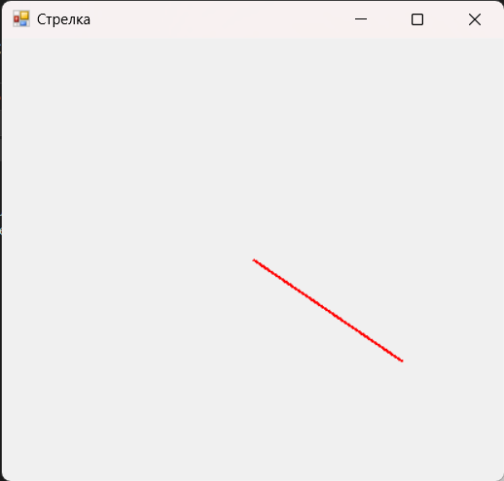

Рисунок 29.1 – Результат работы программы

Источник: собственная разработка

Задание 2. Создать бегущую строку.

Листинг программы:

public partial class Form1 : Form

{ Graphics g; Bitmap baner; Rectangle rct; public Form1()

{ InitializeComponent(); try {

baner = new Bitmap("baner.png"); }

catch (Exception e) {

MessageBox.Show($"Ошибка загрузки файла баннер\n {e.ToString()} Баннер"); this.Close(); return; }

rct.X = 0; rct.Y = 0; rct.Width = baner.Width; rct.Height = baner.Height;

this.Paint += Form1_Paint; this.MouseMove += Form1_MouseMove;

timer1.Tick += timer1_Tick; timer1.Interval = 50; timer1.Enabled = true;}

private void Form1_Paint(object sender, PaintEventArgs e)

{ if (Math.Abs(rct.X) > rct.Width) rct.X += rct.Width;

for (int i = 0; i <= Convert.ToInt16(this.ClientSize.Width / rct.Width) + 1; i++)

{ g.DrawImage(baner, rct.X + 1 * rct.Width, rct.Y); } }

private void timer1_Tick(object sender, EventArgs e)

{ rct.X -= 1; Invalidate();}

private void Form1_MouseMove(object sender, MouseEventArgs e)

{if ((e.Y < rct.Y + rct.Height) && (e.Y > rct.Y)) {timer1.Enabled = false;}

else { timer1.Enabled = true;} }

private void Form1_Load(object sender, EventArgs e)

{ g = this.CreateGraphics(); } }

Анализ результатов:

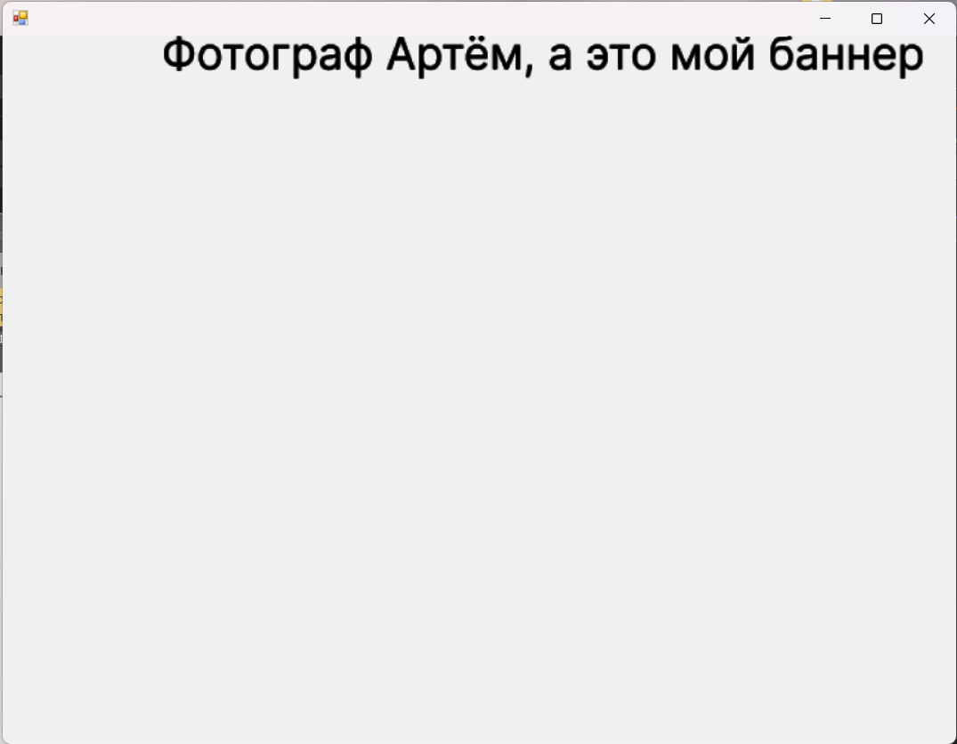

Рисунок 29.2 – Результат работы программы

Источник: собственная разработка